Uchwała Nr XIII/84/2015
Rady Powiatu Mławskiego
z dnia 30 grudnia 2015 roku

w sprawie zmiany uchwały nr XII/74/2015 Rady Powiatu Mławskiego z dnia 26 listopada 2015 roku w sprawie trybu udzielania i rozliczania dotacji dla szkół niepublicznych o uprawnieniach szkół publicznych oraz niepublicznych placówek
i poradni psychologiczno – pedagogicznych prowadzonych na terenie powiatu mławskiego a także trybu i zakresu kontroli prawidłowości ich wykorzystywania

Na podstawie art. 90 ust.4, art. 90 ust. 8 ustawy z dnia 7 września 1991 roku
o systemie oświaty (Dz. U. z 2015 r. poz. 2156), art. 12 pkt 11 ustawy
z dnia 5 czerwca 1998 r. o samorządzie powiatowym (Dz. U. z 2015r. poz. 1445) Rada Powiatu Mławskiego uchwala, co następuje:

§ 1
W uchwale Nr XII/74/2015 Rady Powiatu Mławskiego z dnia 26 listopada 2015 w sprawie trybu udzielania i rozliczania dotacji dla szkół niepublicznych o uprawnieniach szkół publicznych oraz niepublicznych placówek i poradni psychologiczno – pedagogicznych prowadzonych na terenie powiatu mławskiego a także trybu i zakresu kontroli prawidłowości ich wykorzystywania, wprowadza się następujące zmiany:
- w tytule uchwały wyrazy „trybu i zakresu kontroli prawidłowości ich wykorzystywania”, zastępuje się wyrazami „trybu i zakresu kontroli prawidłowości ich pobrania i wykorzystania”.
- w § 1 uchwały wyrazy „tryb i zakres kontroli prawidłowości ich wykorzystywania” zastępuje się wyrazami „tryb i zakres kontroli prawidłowości ich pobrania
i wykorzystania oraz termin i sposób rozliczenia dotacji stanowiący załącznik do niniejszej uchwały”.

- W załączniku do uchwały Nr XII/74/2015 Rady Powiatu Mławskiego z dnia 26 listopada 2015 w sprawie trybu udzielania i rozliczania dotacji dla szkół niepublicznych o uprawnieniach szkół publicznych oraz niepublicznych placówek
i poradni psychologiczno – pedagogicznych prowadzonych na terenie powiatu mławskiego a także trybu i zakresu kontroli prawidłowości ich wykorzystywania, wprowadza się następujące zmiany:
- tytuł załącznika do uchwały otrzymuje brzmienie:
„Tryb udzielania i rozliczania dotacji dla szkół niepublicznych o uprawnieniach szkół publicznych oraz niepublicznych placówek i poradni psychologiczno-pedagogicznych prowadzonych na terenie powiatu mławskiego, a także tryb
i zakres kontroli prawidłowości ich pobrania i wykorzystania”.

- § 1 ust. 1 otrzymuje brzmienie:
„1. Szkoły niepubliczne o uprawnieniach szkół publicznych, niepubliczne szkoły ponadgimnazjalne prowadzące kwalifikacyjne kursy zawodowe oraz niepubliczne placówki i poradnie psychologiczno-pedagogiczne prowadzone na terenie powiatu mławskiego, otrzymują dotacje zgodnie z art. 90 ust. 1 a, art. 90 ust. 2 a, art. 90 ust. 3, art. 90 ust. 3a i art. 90 ust. 8 ustawy o systemie oświaty (Dz. U. z 2015 r. poz. 2156 )”.

- § 2 ust. 6 otrzymuje brzmienie:
„6. Dotacje dla niepublicznych szkół ponadgimnazjalnych prowadzących kwalifikacyjne kursy zawodowe, placówek niepublicznych i niepublicznych poradni psychologiczno-pedagogicznych prowadzonych wczesne wspomaganie rozwoju dziecka, przyznaje się w wysokości równej kwoty przewidzianej dla wychowanka, dziecka, słuchacza w części oświatowej subwencji ogólnej przyznanej dla powiatu mławskiego”.

- w § 7 ust. 1, po słowie „Prawidłowość” dodaje się wyrazy „pobrania i”.

- w § 7 ust. 2 skreśla się lit. e) i lit. f).

- w § 7 ust. 2 lit. h) oznaczenie „pkt.g” zastępuje się oznaczeniem „lit.g”.

§ 2
Wykonanie uchwały powierza się Zarządowi Powiatu Mławskiego.
§3
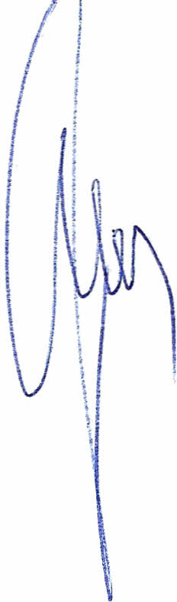
Uchwała wchodzi w życie po upływie 14 dni od dnia ogłoszenia w Dzienniku Urzędowym Województwa Mazowieckiego.

Przewodniczący Rady Powiatu
Henryk Antczak

UZASADNIENIE
Uchwała Nr XII/74/2015 Rady Powiatu Mławskiego z dnia 26 listopada 2015 roku
w sprawie trybu udzielania i rozliczania dotacji dla szkół niepublicznych o uprawnieniach szkół publicznych oraz niepublicznych placówek i poradni psychologiczno – pedagogicznych prowadzonych na terenie powiatu mławskiego a także trybu i zakresu kontroli prawidłowości ich wykorzystywania, została ogłoszona w Dzienniku Urzędowym Województwa Mazowieckiego w dniu 14.12.2015 r.

Podjęcie niniejszych zmian do w/w uchwały wynika z uwag i opinii organu nadzorującego
tj. Regionalnej Izby Obrachunkowej w Ciechanowie. Proponowane zmiany są przedmiotem uzgodnień z w/w Izbą, stąd podjęcie uchwały jest w pełni uzasadnione.

